**铜仁一中2020年届理综(化学)提升模拟试题(四)**

可能用到的相对原子质量：H-1 B-11 C-12 O-16 S-32 Ni-59

**第Ⅰ卷 (选择题 共42分)**

**一、 选择题(本题共7小题，每小题6分，共42分。在每小题给出的四个选项中，只有一项是符合题目求的)**

7．下列说法正确的是(　　)

A．古人煮沸海水制取淡水，现代可通过向海水加入明矾实现海水淡化

B．秦始皇统一币制，规定金为上币，铜为下币，金铜均属于有色金属

C．“结草为庐”所用的秸秆，经现代科技可转化为苯乙酸、苯乙烯等芳香烃

D．我国山水画所用的炭黑与“嫦娥四号”卫星所使用的碳纤维为同素异形体

8．设*N*A是阿伏加德罗常数的值。下列说法正确的是(　　)

A．28 g由乙烯与丙烯组成的混合物中含碳碳双键的数目为*N*A

B．4.6 g乙醇完全氧化生成乙醛，转移电子数为0.2*N*A

C．25 ℃，1 L pH＝13的Ba(OH)2溶液中，含有OH－的数目为0.2*N*A

D．标准状况下，2.24 L Cl2溶于水所得溶液中含氯的微粒总数为0.2*N*A

9.短周期元素X，Y，Z，W 的原子序数依次增大，且原子最外层电子数之和为13。X 的原子半径比Y 的小，X 与W 同主族，Z 是地壳中含量最高的元素。下列说法正确的是( )

A． 原子半径的大小顺序：*r*(Y)＞*r(*Z)＞*r*(W)

B． 元素Z，W的简单离子的电子层结构不同

C． 元素Y的简单气态氢化物的热稳定性比Z的强

D． 只含X，Y，Z三种元素的化合物，可能是离子化合物，也可能是共价化合物

10．结构简式为的有机物分子中，处于同一平面的碳原子最多有(　　)

A．10个 B．9个

C．8个 D．6个

11. 下列说法正确的是(　　 )

A．容量瓶和分液漏斗使用前必须要检漏并干燥

B．蒸馏操作时，温度计水银球应插入混合液

C．焰色反应时，铂丝需用稀硫酸洗净，并在火焰上灼烧至无色

D．配制溶液定容时，俯视容量瓶的刻度线，则所配制溶液的浓度偏高

12.用甲醇燃料电池作电源，用铁作电极电解含Cr2O的酸性废水，最终可将Cr2O转化成Cr(OH)3沉淀而除去，装置如下图。下列说法正确的是(　　)

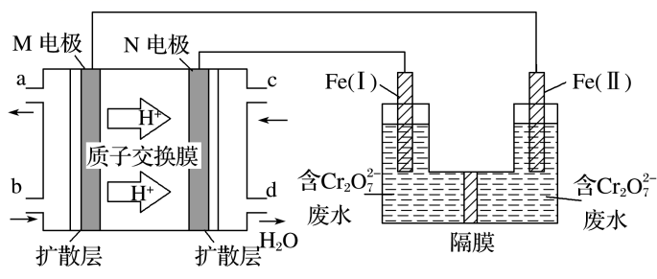

A．Fe(Ⅱ)为阳极

B．M电极的电极反应式为CH3OH＋8OH－－6e－===CO＋6H2O

C．电解一段时间后，在Fe(Ⅰ)极附近有沉淀析出

D．电路中每转移6mol电子，最多有1molCr2O被还原

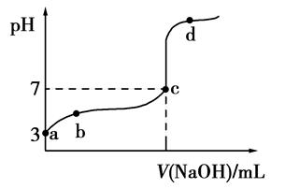13.常温下，向20 mL 0.1 mol/L CH3COOH溶液中逐滴加入0.1 mol/L NaOH溶液，其pH变化曲线如图所示(忽略温度变化)。下列说法不正确的是(　　)

A． a点表示的溶液中*c*(OH－)＝10－11mol/L

B． a、b点表示的溶液中相等

C． c点表示CH3COOH和NaOH恰好完全反应

D． d点表示的溶液中*c*(Na＋)>*c*(CH3COO－)

**第Ⅱ卷 (非选择题 共58分)**

**二、必做题(本题共3小题，共43分。每个试题考生都必须作答)**

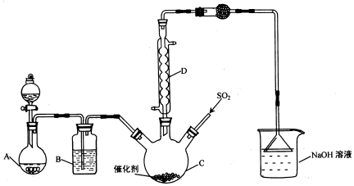26. ( 14分)磺酰氯 $(SO_{2}Cl_{2})$ 是锂电池正极活性物质，熔点 $-54.1 ℃$，沸点 $69.1 ℃$，遇到潮湿的空气易水解。实验室可依据反应 $SO_{2}(g)+Cl_{2}(g)⇌SO_{2}Cl_{2}(g)△H<0$ 制备磺酰氯，实验装置如图 $($ 夹持装置均未画出 $)$。

请回答下列问题：  
（1)装置A可制取氯气，反应的离子方程式为 。  
 (2)装置B中的试剂是 ，仪器C的名称是 ，仪器D的作用是_____ _。  
 (3)为了提高装置C中反应物的转化率，反应条件最好选择______(填标号)。

a.冰水浴   b.常温     c.加热至69.1℃  
(4)SO2Cl2遇到潮湿的空气易产生大量白雾，该反应的化学方程式为

。  
(5)磺酰氯SO2Cl2应储存于阴凉、干燥、通风的库房，但久置后会呈现黄色，原因是

。  
(6)氯磺酸(HSO3Cl)分解也可得到磺酰氯SO2Cl2，方程式为HSO3Cl=H2SO4+SO2Cl2，此方法得到的产品中混有硫酸。  
①从分解产物中分离磺酰氯的方法是 。  
②氯磺酸( HSO3Cl)水解产物中检验氯离子的实验操作是 。27. ( 15分) 硫酸镍是一种重要的化工中间体，是镍行业研究的热点。一种以石油化工中废镍催化剂(主要成分为NiCO3和SiO2，含少量Fe2O3、Cr2O3)为原料制备硫酸镍的工业流程如图：

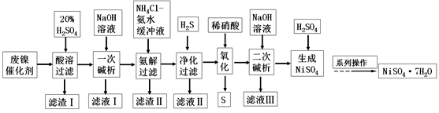

已知：①NiS、Ni(OH)2、Cr(OH)3均难溶于水，Cr(OH)3是两性氢氧化物。

②Fe(OH)3不溶于NH4Cl-氨水的混合液，Ni(OH)2溶于NH4Cl-氨水的混合液生成[Ni(NH3)6]2+。

请回答下列问题：

(1)“酸溶”时为了提高浸取率，可采取的措施有 (任写出一条)。

(2)“滤渣I”的主要成分是 。

(3)“一次碱析”时，加入的NaOH溶液需过量，则含铬微粒发生反应的离子方程式为

_ 。

(4)“氨解”的目的为 ，“净化”时加入的H2S的目的是将镍元素转化为_ 沉淀。

(5)“氧化”时发生反应的离子方程为 。

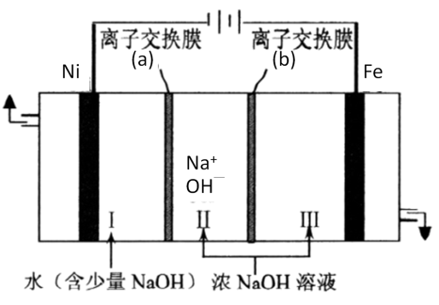(6)“二次碱析”时，若使溶液中的Ni2+沉淀完全(离子浓度≤10-5mol·L-1时，离子沉淀完全)，则需维持c(OH-)不低于_______(已知Ni(OH)2的Ksp=2×10-15，≈1.4)。

(7)以Fe、Ni为电极制取Na2FeO4的原理如图所示。通电后，

在铁电极附近生成紫红色的FeO42-。电解时阳极的电极反应式为 ，离子交换膜(b)

为_______(填“阴”或“阳”)离子交换膜。

1. ( 14分)汽车尾气中含有CO、NOx等有毒气体，对汽车加装尾气净化装置，可使有毒气体相互反应转化为无毒气体。

（1）已知4CO(g)+2NO2(g)figure4CO2(g)+N2(g) ΔH＝－1200 kJ·mol−1

①该反应在________________（填“高温”、“低温”或任“何温度”）下能自发进行。

②对于该反应，改变某一反应条件（温度T1>T2），下列图象正确的是_______(填序号)。

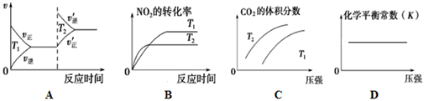

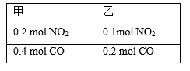③某实验小组模拟上述净化过程，一定温度下，在2L的恒容密闭容器中，起始时按照甲、乙两种方式进行投料，经过一段时间后达到平衡状态，测得甲中CO的转化率为50%，则该反应的平衡常数为__________；两种方式达平衡时，N2的体积分数：甲______乙（填“>、=、<或不确定”，下同），NO2的浓度：甲______乙。

（2）柴油汽车尾气中的碳烟(C)和NOx可通过某含钴催化剂催化消除。不同温度下，将模拟尾气（成分如下表所示）以相同的流速通过该催化剂测得所有产物(CO2、N2、N2O)与NO的相关数据结果如图所示。

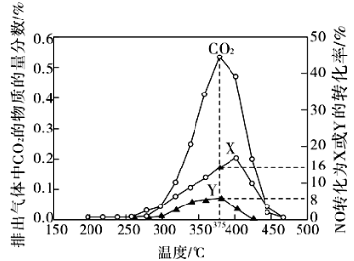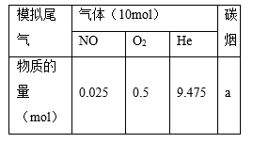

①375℃时，测得排出的气体中含0.45mol O2和0.0525mol CO2，则Y的化学式为________。

②实验过程中采用NO模拟NOx，而不采用NO2的原因是 。

**三、选做题(本题共2小题，考生根据要求选择其中一题进行作答)**

**35．【选修3--物质结构与性质】**(15分) Se是迄今为止发现的最重要的抗衰老元素，也有抗癌之王的美誉。回答下列问题：

(1)基态Se原子核外电子占据的轨道中，电子云轮廓图形状为哑铃形的有__________个；第四周期的过渡金属中，基态原子核外未成对电子数与基态Se原子相同的有________种。

(2)Se与其同周期相邻元素相比，三种元素的基态原子的第一电离能由大到小的顺序为 。

(3)H2Se属于________(填“极性”或“非极性”)分子；其熔点低于同条件下NaH熔点的原因为____________。

(4)SeO2的立体构型为________________。SeO3中Se原子的杂化形式为__________________。

(5)写出一种与SeO42－互为等电子体的分子式________________________。

(6)Se能与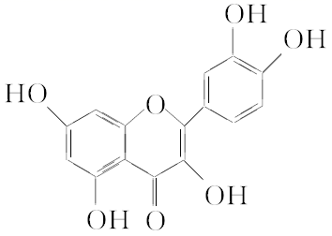形成具有多种生物活性的配合物，1 mol 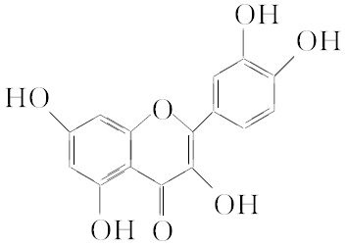中含有σ键的数目为________。

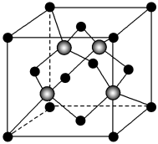(7)硒化锌是一种重要的半导体材料，其立方晶胞结构如图所示。若晶胞参数为a pm，阿伏加德罗常数的值为NA，晶体密度为ρ g·cm－3，则硒化锌的摩尔质量可表示为________。(列出计算式即可)

36. **【选修5--有机化学基础】**( 15分)我国化学家首次实现了膦催化的(3+2)环加成反应,并依据该反应,发展了一条合成中草药活性成分茅苍术醇的有效路线。

已知：(3+2)环加成反应CH3C≡C—E1+E2—CHCH2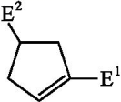(E1、E2可以是—COR或—COOR)。

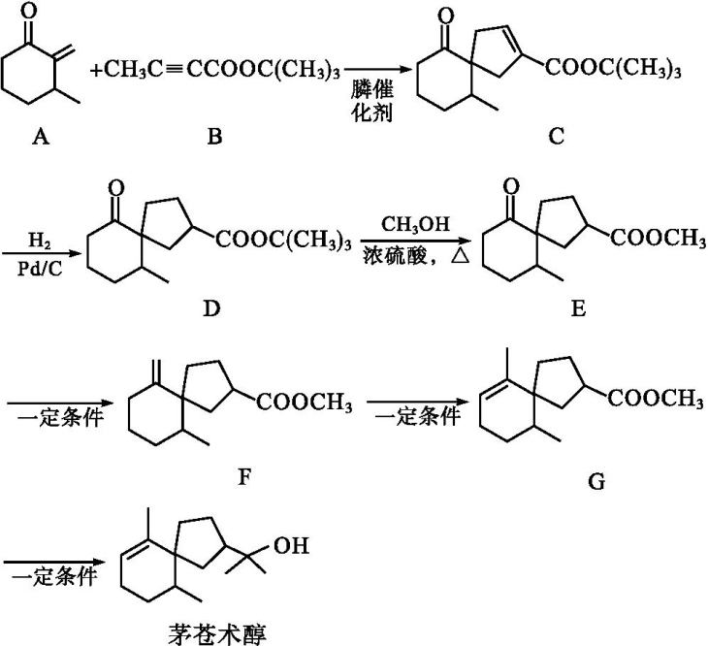

回答下列问题:

(1)茅苍术醇的分子式为　　　　　　　　，所含官能团名称为　　　　　　　　　　　，分子中手性碳原子(连有四个不同的原子或原子团)的数目为　　　　　。

(2)化合物B的核磁共振氢谱中有　　　　个吸收峰; 其满足以下条件的同分异构体(不考虑手性异构)数目为　　　　　。

①分子中含有碳碳三键和乙酯基(—COOCH2CH3) ②分子中有连续四个碳原子在一条直线上

写出其中碳碳三键和乙酯基直接相连的同分异构体的结构简式：　 。

(3)CD的反应类型为　　　　　　　。

(4)DE的化学方程式为　　　　　　　　　　　　　　　　　　　　　　　　　　　　，除E外该反应另一产物的系统命名为　 。

(5)下列试剂分别与F和G反应,可生成相同环状产物的是　　　　(填序号)。

A.Br2　　　　　B.HBr　　　　　C.NaOH 溶液

(6)参考以上合成路线及条件，选择两种链状不饱和酯，通过两步反应合成化合物M，写出路线流程图(其他试剂任选)。

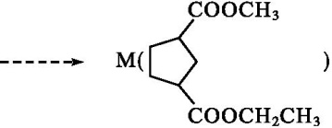

**铜仁一中2020年届理综(化学)提升模拟试题(四)答案**

7.答案　B【解析】　明矾能净水，但不能使海水淡化，故A项错误；有色金属指铁、铬、锰以外的其他金属，所以金和铜都属于有色金属，故B项正确；苯乙酸含有氧元素，不属于芳香烃，故C项错误；碳纤维属于新型纤维材料，不属于碳的同素异形体，故D项错误。

8.答案　B 【解析】A项，总物质的量小于1 mol，因此所含碳碳双键的数目小于NA；C项，含有OH－的数目为0.1NA；D项，溶液中还含有氯气，因此微粒总数小于0.2NA。

9.答案　D【解析】Z是氧，最外层电子数为6，则另外3种元素原子的最外层电子数之和为7。X的原子序数小于Y，原子半径也小于Y，则Y在X的下一周期，W与X同主族，W原子序数最大，则X为氢，W为钠，Y为氮。A错误，原子半径*r*(W)＞*r*(Y)＞*r*(Z)；B错误，Z，W的简单离子为O2－，Na＋，具有相同的电子层结构；C错误，O的非金属性比N强，则气态氢化物H2O更稳定；D正确，X，Y，Z三种元素可形成离子化合物NH4NO3，NH4NO2，也可形成共价化合物HNO3，HNO2等。

10.答案　A【解析】　该有机物分子结构中存在2个平面，即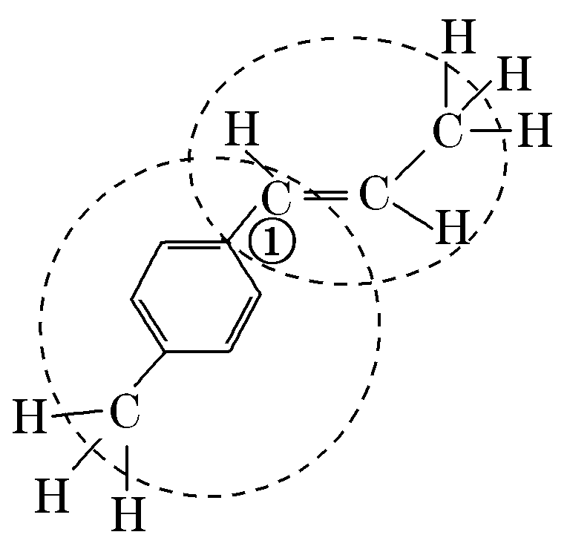，转动①处的碳碳单键，使苯环所在的平面与碳碳双键所在的平面重合时，该有机物分子中处于同一平面的碳原子最多，为10个，故A项正确。

11.答案　D【解析】：选D　具有塞子或活塞的仪器使用前需要查漏，容量瓶和分液漏斗使用前必须要检漏，均不需要干燥，故A错误；蒸馏操作时，温度计水银球应插在蒸馏烧瓶的支管口处，故B错误；焰色反应时，铂丝需用稀盐酸洗净，并在火焰上灼烧至无色，故C错误；配制溶液定容时，俯视容量瓶的刻度线，配得溶液的体积偏小，则所配制溶液的浓度偏高，故D正确。

12.答案　C【解析】由H＋移动方向可知，M电极是负极，则Fe(Ⅱ)为阴极，故A错误；M电极的电极反应式为CH3OH＋H2O－6e－===CO2↑＋6H＋，故B错误；Fe(Ⅰ)极产生Fe2＋，6Fe2＋＋Cr2O＋14H＋===6Fe3＋＋2Cr3＋＋7H2O，电解一段时间后，Fe(Ⅱ)极产生的OH－大量移向阳极区，在Fe(Ⅰ)极附近产生Fe(OH)3、Cr(OH)3沉淀，故C正确；6Fe～12e－～6Fe2＋～Cr2O，电路中每转移6mol电子，最多有0.5molCr2O被还原，故D错误。

13.【答案】C

【解析】溶液中＝＝*K*CH3COOH·，温度不变，*K*CH3COOH、*K*W均为常数；d点时溶液中存在电荷守恒：*c*(Na＋)＋*c*(H＋)＝*c*(CH3COO－)＋*c*(OH－)，此时溶液中*c*(OH－)>*c*(H＋)，故*c*(Na＋)>*c*(CH3COO－)，c点时溶液呈中性，而CH3COOH与NaOH恰好反应得到CH3COONa溶液，溶液应显碱性，故C不正确。

26（14分）【答案】 $(1)2MnO_{4}^{-}+16H^{+}+10Cl^{-}=2Mn^{2+}+5Cl_{2}↑+8H_{2}O$；( 2分) $(2)$ 
浓硫酸( 1分)；三颈烧瓶；( 1分) 冷凝回流；( 1分) $(3)a$ 
；(2分) $(4)SO_{2}Cl_{2}+2H_{2}O=2HCl+H_{2}SO_{4}$ 
；( 2分) $(5)SO_{2}Cl_{2}$ 
久置后分解会生成氯气溶解在 $SO_{2}Cl_{2}$ 中；( 2分) $(6)①$ 
蒸馏； $\left( 1分\right) ②$ 向水解产物中加入足量的硝酸钡溶液，充分反应后静置，取上层清液少许于另一支试管中，滴加硝酸银溶液，如果产生白色沉淀，则水解产物中有氯离子( 2分)

【解析】【分析】  
本题考查物质的制备实验，为高频考点，把握实验原理、装置的作用、混合物分离提纯、实验技能等为解答的关键，侧重分析与实验能力的考查，注意元素化合物知识的应用，题目难度不大。  
【解答】 $(1)KMnO_{4}$ 
和浓盐酸混合制氯气，发生反应的离子方程式为 $2MnO_{4}^{-}+16H^{+}+10Cl^{-}=2Mn^{2+}+5Cl_{2}↑+8H_{2}O$，  
故答案为： $2MnO_{4}^{-}+16H^{+}+10Cl^{-}=2Mn^{2+}+5Cl_{2}↑+8H_{2}O$； $(2)$ 
装置B中盛装浓硫酸，可干燥氯气，仪器C的名称为三颈烧瓶，冷凝管的作用是冷凝回流，  
故答案为：浓硫酸；三颈烧瓶；冷凝回流； $(3)$ 
已知反应 $SO_{2}(g)+Cl_{2}(g)⇌SO_{2}Cl_{2}(g)$ 是放热反应，可通过降温使平衡正向移动，提高反应物的转化率，则装置C可选择冰水浴的条件，即选项a符合题意，  
故答案为：a； $(4)SO_{2}Cl_{2}$ 
水解产生HCl和 $H_{2}SO_{4}$，发生反应的化学方程式为 $SO_{2}Cl_{2}+2H_{2}O=2HCl+H_{2}SO_{4}$，  
故答案为： $SO_{2}Cl_{2}+2H_{2}O=2HCl+H_{2}SO_{4}$； $(5)SO_{2}Cl_{2}$ 
久置后分解会生成氯气，可能是溶解氯气所致，  
故答案为： $SO_{2}Cl_{2}$ 久置后分解会生成氯气溶解在 $SO_{2}Cl_{2}$ 中； $(6)①$ 
二者为互溶液体，沸点相差较大，采取蒸馏法进行分离，故答案为：蒸馏； $②$ 
氯磺酸 $(HSO_{3}Cl)$ 水解产物中有HCl和 $H_{2}SO_{4}$，要先排除硫酸根离子的干扰，向水解产物中加入足量的硝酸钡溶液，充分反应后静置，取上层清液少许于另一支试管中，滴加硝酸银溶液，如果产生白色沉淀，则水解产物中有氯离子，  
故答案为：向水解产物中加入足量的硝酸钡溶液，充分反应后静置，取上层清液少许于另一支试管中，滴加硝酸银溶液，如果产生白色沉淀，则水解产物中有氯离子。

27．（15分）【答案】升高温度、将废镍催化剂粉碎、搅拌等 ( 1分) SiO2 ( 1分) Cr3+ + 4OH- = CrO2-+2H2O ( 2分) 除去Fe3+ ( 1分) NiS ( 2分) 3NiS+8H++2NO3-=3Ni2++2NO↑+3S↓+4H2O (2分) 1.4×10-5mol/L ( 2分) Fe - 6e- + 8OH- =FeO42- + 4H2O ( 2分) 阴 ( 2分)

【解析】

【分析】

废镍催化剂(主要成分为NiCO3和SiO2，含少量Fe2O3、Cr2O3)为原料制备硫酸镍，加入20%的硫酸酸溶，NiCO3、Fe2O3、Cr2O3反应进入溶液中，SiO2不能反应，过滤，滤渣Ⅰ为SiO2，滤液加入NaOH溶液进行一次碱析，滤液Ⅰ含有CrO2-，沉淀加入氯化铵、氨水缓冲液，由信息②可知滤渣Ⅱ为Fe(OH)3，过滤得到的滤液含有[Ni(NH3)6]2+，“净化”时通入的H2S，可以将镍元素转化为NiS沉淀，加入硝酸氧化，可生成S和Ni2+，加入氢氧化钠生成Ni(OH)2，过滤后加入硫酸可得到硫酸镍，经蒸发浓缩、冷却结晶得到硫酸镍晶体，以此解答该题。

【详解】

(1)“酸溶”时为了提高浸取率，可以先将废镍催化剂粉碎，以增大固体表面积，或进行搅拌，并在加热条件下使废镍催化剂与20%硫酸充分反应等；

(2)“滤渣Ⅰ”主要成分为二氧化硅；

(3)Cr(OH)3难溶于水，Cr(OH)3是两性氢氧化物，可以与过量的NaOH溶液发生反应产生CrO2-，则含铬微粒发生反应的离子方程式为Cr3++4OH-=CrO2-+2H2O；

(4)加入氯化铵和氨水的缓冲液，可生成Fe(OH)3沉淀，同时生成[Ni(NH3)6]2+，达到除去Fe3+的目的；“净化”时通入的H2S的目的是将镍元素转化为NiS沉淀，对应的离子方程式为[Ni[Ni(NH3)6]2++H2S=NiS↓+2NH4++4NH3↑；

(5)“氧化”时HNO3将NiS氧化为S单质，HNO3被还原为NO，发生反应的离子方程式为3NiS+8H++2NO3-=3Ni2++2NO↑+3S↓+4H2O，从而可除去硫，生成镍离子；

(6)离子浓度≤1×10-5mol/L时，离子沉淀完全，已知Ni(OH)2的Ksp=2×10-15，则c(OH-)=mol/L=1.4×10-5mol/L；

(7)电解池中阳极发生氧化反应，依据题意可知铁在阳极失去电子，碱性环境下生成高铁酸根离子FeO42-，阳极的电极反应式为：Fe-6e-+8OH-=FeO42-+4H2O，离子交换膜(b)为阴离子交换膜，可使氢氧根离子进入阳极区。

【点睛】

本题考查物质制备工艺流程的知识.设计反应条件的控制、混合物的分离、物质成分的判断、化学方程式书写、电解原理的应用等，需要学生具备扎实的基础与知识迁移与运用能力，是对学生综合能力的考查。

28（14分）【答案】（1）低温 ( 1分) CD ( 3分) 10(3分) > ( 1分) > ( 1分)

（2）N2O( 2分) 2NO2www.dearedu.comN2O4， NO2气体中存在N2O4，不便于定量测定(3分)

【解析】（1）①该反应ΔS<0，ΔH<0，ΔG=ΔH－TΔS<0，则反应在低温下能自发进行，故答案为：低温。②A选项，升温，则正逆反应速率都升高，故A错误；B选项，根据先拐先平衡，数字大，则T2 >T1，故B错误；C选项，加压，平衡正向移动，二氧化碳量增加，体积分数增大，画一条与y轴的平行线，从下到上，降温，平衡向放热方向移动即正向移动，故C正确；D选项，加压，平衡常数不变，平衡常数只与温度有关，故D正确。综上所述，答案案为CD。

③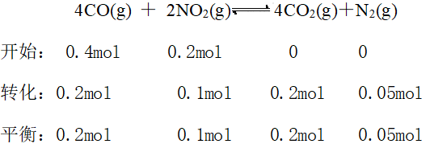

，则该反应的平衡常数为10；甲相当于2个容器的乙，再缩小容器体积，加压，平衡正向移动，N2增加，体积分数增大，因此N2的体积分数：甲>乙，甲中NO2的浓度在乙中2倍基础上减少，平衡移动是微弱的，因此NO2的浓度：甲>乙，故答案为：10；>；>。

（2）①模拟尾气中一氧化氮的物质的量0.025mol，模拟尾气中O2的物质的量为0.5mol，测得排出的气体中含0.45mol O2，说明实际参与反应的氧气的物质的量为0.05mol，同时测得0.0525mol CO2，而图中参与反应生成X和Y的一氧化氮的物质的量为：0.025mol×（8%+16%）=0.006mol，根据氧守恒，生成一氧化二氮的物质的量为：0.05×2+0.006-0.0525×2=0.001mol，根据氮守恒可知氮气的物质的量为：，所以16%对应的是氮气，而8%对应是一氧化二氮；故答案为：N2O。②实验过程中采用NO模拟NOx，而不采用NO2的原因是2NO2www.dearedu.comN2O4，NO2气体中存在N2O4，不便于定量测定，故答案为：2NO2www.dearedu.comN2O4，NO2气体中存在N2O4，不便于定量测定。

35. （15分）【答案】(1) 答案：(1)9（2分）　2（1分）　(2)Br＞As＞Se（2分）　(3)极性（1分）　H2Se形成的晶体属于分子晶体，NaH形成的晶体为离子晶体（2分）　(4)V形（1分）　sp2（1分）　(5)CX4、SiX4(X代表卤原子)等中的一种（1分）　(6)34NA（2分）　(7) g·mol－1（2分）

【解析】：(3)H2Se分子内为极性共价键，根据价层电子对互斥理论可知，该分子价层电子对数为4，有2对孤电子对，则其分子的立体构型为V形，极性键的极性向量和不等于零，所以该分子为极性分子，又因为NaH形成的晶体为离子晶体，而H2Se形成的晶体属于分子晶体，所以其熔沸点较NaH低。(6)根据分析可知，1 mol分子中σ键数目等于共价键数，所以σ键数目总数＝2×12 mol(苯环上)＋5×1 mol(酚羟基)＋5×1 mol(杂环)＝34 mol。(7)设硒化锌的摩尔质量为M，该晶胞中含有硒原子数为8×＋6×＝4，含有锌原子数为4，其化学式可表示为ZnSe，根据晶胞中ρ＝可得，ρ＝()，化简整理得M＝ g·mol－1。

36【答案】(1)C15H26O( 1分)　碳碳双键、羟基( 1分)　3 ( 1分)

(2)2( 1分)　5　( 2分)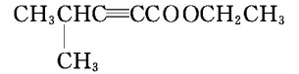和 ( 2分)

(3)加成反应(或还原反应) ( 1分)

(4)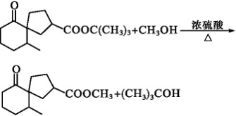 ( 2分) 2-甲基-2-丙醇( 1分)

(5)B( 1分)

(6)+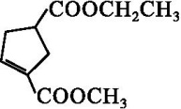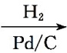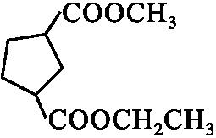或+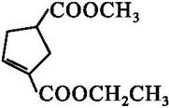(Pd/C写成Ni等合理催化剂亦可) (2分)

【解析】(1)根据茅苍术醇的结构简式可知其分子式为C15H26O;所含官能团的名称是碳碳双键、羟基;分子中含有3个手性碳原子。

(2)化合物B分子中含有2种处于不同化学环境的氢原子,其核磁共振氢谱有2个吸收峰;根据信息①分子中含有碳碳三键(C≡C)和乙酯基(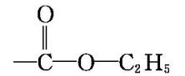)及信息②连续四个碳原子共直线(C—C≡C—C),可得5种符合条件的同分异构体:、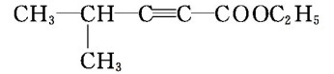、、、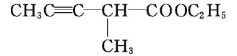。

(3)CD是碳碳双键加氢反应,属于加成或还原反应。

(4)反应DE属于酯交换反应,另一种产物的系统命名为2-甲基-2-丙醇。

(5)F和G属于双键位置不同的同分异构体,两种物质加溴和碱性水解反应可得到不同物质,加溴化氢可以得到相同物质,B项符合题意。

(6)根据(3+2)环加成反应和AB反应过程选择两组有机物:①和;②和。然后依次进行环加成反应和碳碳双键还原反应即可得到目标产物。